**Zabawy ogólnorozwojowe**

14.05.2020

Poniżej proponuję kilka zabaw, które można wykorzystać w domu, proszę pamiętać, że nie muszą ich Państwo realizować wszystkich – pełna dowolność i chęć realizowania przez dzieci…

**Dzisiaj proponuję zabawy z gazetami…**

„**Zabawy z gazetami”** – dzieci otrzymują gazety. Swobodnie machają gazetami według poleceń słownych – wysoko, nisko, jedną ręką, drugą ręką.

**„Ruch przy muzyce”** - dzieci tańczą w rytm melodii, trzymając gazetę na głowie, na ramieniu, na otwartej dłoni.

**„Kałuża”** – dzieci obunóż, na jednej nodze, na drugiej nodze podskakują na rozłożonych na gazetach.

**„Skoki przez przeszkodę**” – gazety leżą na dywanie dzieci chodzą po dywanie, gdy napotkają przeszkodę wykonują przeskoki przez rozłożoną gazetę

**„Froterujemy podłogę”** – gazeta między kolanami – dzieci wykonują skoki obunóż w różnych kierunkach, tak by gazeta nie wypadła.

„**Wycieranie plamy na podłodze**” – dzieci stoją w rozkroku, wykonują skłon w przód i przesuwają złożoną gazetę między stopami w tył i w przód naśladując wycieranie podłogi.

**„Wirujące gazety”** – dzieci podrzucają gazety w górę i naśladują ruchem swojego ciała opadającą gazetę.

**„Czytamy gazety”** – siad skrzyżny, dzieci trzymają oburącz gazetę przed twarzą, dmuchają na gazetę – wciągając powietrze nosem, wydychając ustami.

**„Układamy gazety”** – w klęku dzieci trzymają dłonie na gazecie, przesuwanie gazety w różnych kierunkach, do przodu, w lewo, w prawo.

**„Szyjemy”** – dzieci w siadzie podpartym, zbierają gazetę palcami stóp i ugniatają stopami.

**„Byczki”** – dzieci dobierają się parami, ręce trzymają z tyłu, między ich czoła rodzic wkłada gazetę, zadaniem każdej pary jest przejście po wyznaczonej trasie, nie upuszczając gazety.

**„Kulki”** – dzieci ugniatają kulki z gazety dłońmi, tak aby kulka się mocno trzymała.

**„Rzut przez okienko”** – dzieci rzucają ugniecione kulki przez obręcz ustawioną np. na krzesełkach

"Gazetowa wojna"- dzieci ustawione po przeciwnych stronach. Zadaniem dzieci jest przerzucanie kulek, które wpadają na ich terytorium. Wygrywa to dziecko, na którego terytorium po sygnale końcowym jest mniej kulek.

**"Śpiochy"-** dzieci leżą na rozłożonej gazecie i "śpią", swobodnie oddychają wciągając powietrze nosem a wypuszczając ustami

Zgniatanie gazety, ponowne tworzenie kul.

Marsz po obwodzie koła, wrzucanie kulek do kosza

**Jak zrobić własną tęcze w domu…**

**Czarujemy tęczę…**

Sposób 1

Potrzebne przedmioty:  
płaskie naczynie wypełnione niewielką ilością wody, lusterko średniej wielkości, biała  
kartka, latarka/ naturalne światło – słońce

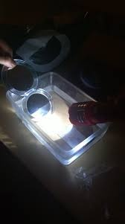Zanurzamy lusterko w płaskim naczyniu wypełnionym niewielką ilością wody, tak aby było  
ono z jednej strony oparte o ściankę naczynia. Na zanurzoną powierzchnię lusterka kierujemy światło latarki bądź światło słoneczne. Przed lusterkiem trzymają białą kartkę tak, aby padało na nią odbite światło. Obserwujemy, jaki będzie efekt

Sposób 2

Do tego sposobu potrzebna jest nam płyta CD i światło słoneczne lub latarki. Wystarczy strumień światła skierować na świecącą stronę płyty a uzyskamy tęczę.

Sposób 3

Potrzebne przedmioty to woda w butelce do spryskiwacza i piękna słoneczna pogoda.

Wykonanie tego sposobu jest możliwe na świeżym powietrzu, ustawiamy się tam, gdzie świeci słońce i pryskamy wodą z butelki . Efekt tęczy murowany.

**Jeżeli masz ochotę to możesz wykleić swoją tęcze plasteliną lub pokolorować…**

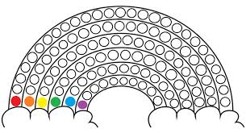

**Kolorujemy wg kodu…**

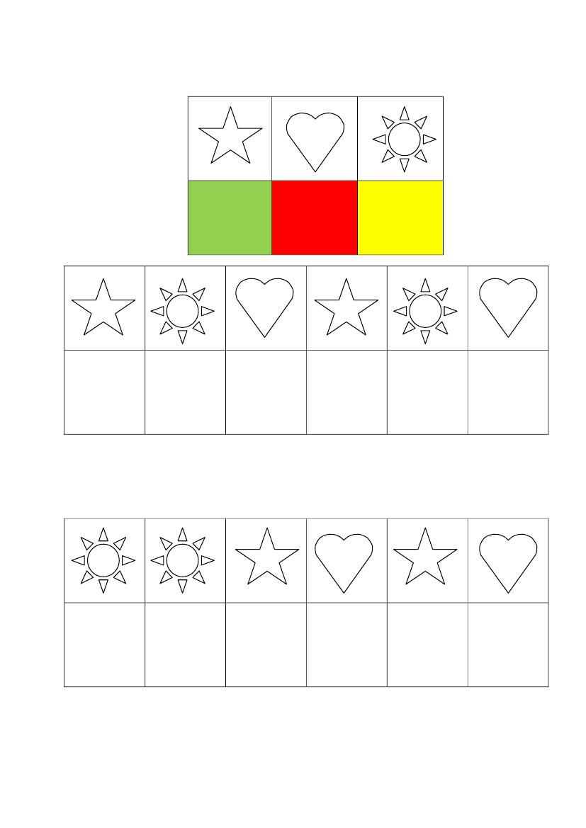

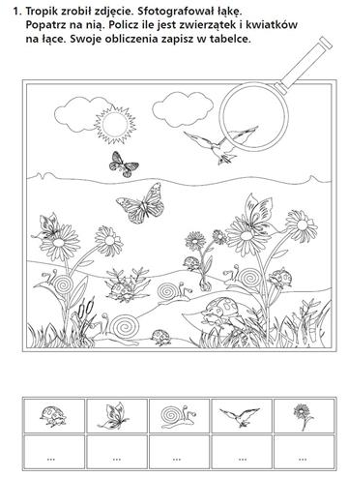

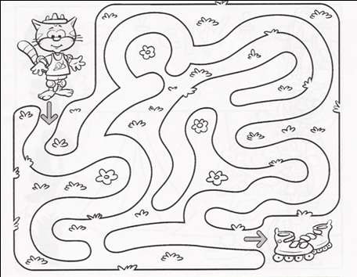

**Policz biedronki na listkach i połącz z odpowiednią liczbą…**



**Pokoloruj tulipany zgodnie z wyznaczonym rytmem…**

